- класс 5
- раздел: «Создание изделий из текстильных и поделочных материалов.»
- название темы урока «Устройство бытовой швейной машины»

- Цель урока: формирование знания об основных частях бытовой швейной машины и видах приводов швейной машины.
- Задачи:
- обобщить знания об истории создания швейной машины;
- сформировать представление о видах приводов швейной машины;
- познакомить с названием деталей швейной машины;
- способствовать развитию внимания, самостоятельности учащихся;
- способствовать воспитанию культуры труда, чувства товарищества

- тип урока: урок изучения новых знаний
- формы обучения: фронтальная, групповая
- методы обучения: беседа, объяснительно-иллюстративный, проблемное изложение
- наглядные пособия: объемные – бытовая швейная машина с эклектическим приводом; печатные пособия: карточки; проецируемые материалы: слайды
- место проведения: кабинет технологии

Ход урока:

- Организационная часть.
Проверка наличия учащихся.
Проверка готовности к уроку (внешняя и внутренняя)

- Актуализация прежних знаний.

На доске записаны фамилии: Карл Везентайль, Исаак Зингер, Леонардо да Винчи, Элиас Хоу, Уолтер Хант.
Вопросы учителя:
- Знакомы ли вам эти фамилии?
- Почему они стали известными?
- Продолжите незаконченное предложение:
Первый проект машины для пошива одежды предложил … (Леонардо да Винчи)
Изобрел швейную машину, в которой использовалась игла с ушком посредине … (Карл Везентайль)
Изобрел машину с челночным устройством … ( Уолтер Хант)
Создал стабильно работающую машину челночного стежка …(Элиас Хоу)
Довел швейную машину до современного вида … (Исаак Зингер)

- Как вы думаете, для чего в доме швейная машина?
- А знаете ли вы, что каждый из вас может научиться работать на швейной машине?
Может кто-то уже умеет?
- Можете ли вы сказать, от чего зависит надежная работа швейной машины?
- Что необходимо знать, чтобы уметь работать на швейной машине? ()))Необходимо тв

- Кто может сказать, чем схожи и чем отличаются данные швейные машины?
- В чем состоит трудность при сравнении?
- - Сообщение темы и целей урока.
Для того, чтобы вникнуть во все секреты работы на швейной машине необходимо знать названия основных деталей.
Сегодня на уроке вы узнаете названия и назначение основных деталей бытовой швейной машины.
IV. Изучение новых понятий и способов деятельности.
(презентация)

- Учебно-тренировочная часть

Работа в группах (дефференцированно - груповой метод)
Учащиеся работают в парах. Отличники – одна пара, остальные – по желанию. После выполнения задания обмениваются карточками и выполняют роль «учителя» оценивая работу товарища.

Задание для отличников:

Допиши название детали:

Для насадки катушки -
Для наматывания нижней нити -
Для начала работы (для приведения машины в рабочее состояние) -
Притягивает нить -
Направляют нить в нужном положении при заправке верхней нити -
Регулирует длину стежка(расстояние между двумя проколами иглы) -
Продвигает материал во время работы -
Регулирует натяжение верхней нити(слабее/сильнее) -
Для образования стежка (туда вставляется шпулька с нижней ниткой) -
Для подъема и опускания лапки -
Для прижима ткани -
Место, куда вставляется игла -
Для открытия отверстия к челночному устройству -
Для выполнения закрепки -
Для крепления стойки рукава -

Задание для остальных учащихся.

Составьте пару: деталь-назначение

Маховое колесо | Для насадки катушки
Моталка | Для наматывания нижней нити
Стержень для катушки | Для начала работы (для приведения машины в рабочее состояние)
Нитенаправители | Притягивает нить
Нитепритягиватель | Направляют нить в нужном положении при заправке верхней нити
Регулятор натяжения верхней нити | Регулирует длину стежка(расстояние между двумя проколами иглы)
Иглодержатель с иглой | Продвигает материал во время работы.
Регулятор длины стежка | Регулирует натяжение верхней нити(слабее/сильнее)
Рычаг обратного хода | Для образования стежка (туда вставляется шпулька с нижней ниткой)
Лапка прижимная | Для подъема и опускания лапки
Рычаг прижимной лапки | Для прижима ткани
Двигатель материала | Место, куда вставляется игла
Задвижная пластина | Для открытия отверстия к челночному устройству
Челночное устройство | Для выполнения закрепки
Платформа | Для крепления стойки рукава

После выполнения задания обмениваются работами, оценивают правильность выполнения, сравнивая ответы с таблицей правильных ответов

- обменяйтесь карточками и проверьте и оцените работу товарища, выполнив роль учителя.

Критерии оцнивания:

0-3 задания – 2
4-8 заданий – 3
9 -12 заданий - 4
13-15 заданий - 5

Маховое колесо | Для начала работы (для приведения машины в рабочее состояние)
Моталка | Для наматывания нижней нити
Стержень для катушки | Для насадки катушки
Нитенаправители | Направляют нить в нужном положении при заправке верхней нити
Нитепритягиватель | Притягивает нить
Регулятор натяжения верхней нити | Регулирует натяжение верхней нити(слабее/сильнее)
Иглодержатель с иглой | Место, куда вставляется игла
Регулятор длины стежка | Регулирует длину стежка(расстояние между двумя проколами иглы)
Рычаг обратного хода | Для выполнения закрепки
Лапка прижимная | Для прижима ткани
Рычаг прижимной лапки | Для подъема и опускания лапки
Двигатель материала | Продвигает материал во время работы.
Задвижная пластина | Для открытия отверстия к челночному устройству
Челночное устройство | Для образования стежка (туда вставляется шпулька с нижней ниткой)
Платформа | Для крепления стойки рукава

- Формирование умений
Самостоятельная работа.
КАРТОЧКА
Задание: Внимательно посмотрите на карточку. Вспомните все, о чем мы говорили в течение нашего урока, сосредоточьтесь! Подпишите названия деталей и устройств швейной машины. Выбираете самостоятельно уровень и работаете по этому уровню. Не забудьте указать уровень на листочке.
Уровень | Номера деталей и устройств, которые вам надо отгадать.
* | 2,4,6,14,15,16
** | 1,2,4,5,6,9,12,14,16
*** | 1,2,4,5,6,9,10,12,13,14,15,16

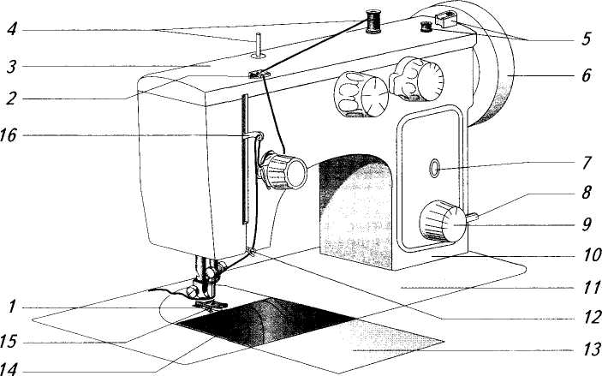

- Заключительная часть.
Домашнее задание:

1. решить кроссворд

А
6. Ш
5. М
И
Н
О
В
Е
Д
Е
Н
И
Е
3.
4.
7
КРОССВОРД

1. Деталь швейной машины: прижимная … …
2. Изобретатель швейной машины современной конструкции.
3. Деталь, при помощи которой швейная машина приводится в рабочее состояние или ставится на «холостой» ход.
4. Часть строчки.
5. Деталь швейной машины, необходимая для намотки нитки на шпульку.
6. Место соединения двух и более деталей.
7. Часть швейной машины, её основание.

2. Ответить на вопрос: чего следует опасаться во время работы на швейной машине?

Анализ проделанной работы (рефлексия)
Анкета:
.На уроке я работал  2.Своей работой на уроке я  3.Урок для меня показался  4.За урок я  5.Мое настроение  6.Материал урока мне был  7.Домашнее задание мне кажется | активно / пассивно  доволен / не доволен  коротким / длинным  не устал / устал  стало лучше / стало хуже  понятен / не понятен  полезен / бесполезен  интересен / скучен  легким / трудным  интересным / не интересным

